ОДЕСЬКИЙ НАЦІОНАЛЬНИЙ ПОЛІТЕХНІЧНИЙ УНІВЕРСИТЕТ
ІНСТИТУТ КОМП’ЮТЕРНИХ СИСТЕМ
КАФЕДРА «ІНФОРМАЦІЙНИХ СИСТЕМ»

Лабораторна робота № 8
з дисципліни «Операційні системи»
Тема: «Програмування керуванням процесами в ОС Unix»

Виконала:
Студентка групи AI-202
Баркарь Карина
Перевірили:
Блажко О.А.
Дрозд М.О.

Одеса 2021
Мета роботи: отримання навичок в управлінні процесами в ОС Unix на рівні мови програмування С.

Завдання 1 Перегляд інформації про процес
Створіть C-програму, яка виводить на екран таку інформацію:
− ідентифікатор групи процесів лідера сесії;
− ідентифікатор групи процесів, до якої належить процес;
− ідентифікатор процесу, що викликав цю функцію;
− ідентифікатор батьківського процесу;
− ідентифікатор користувача процесу, який викликав цю функцію;
− ідентифікатор групи користувача процесу, який викликав цю функцію.
Завершіть створення програми включенням функції sleep(5) для забезпечення засинання процесу на 5 секунд. При створенні повідомлень використовуйте функцію fprintf з виведенням на потік помилок. Після компіляції запустіть програму. Додатково запустіть програму в конвеєрі, наприклад: ./info | ./info Порівняйте значення групи процесів.
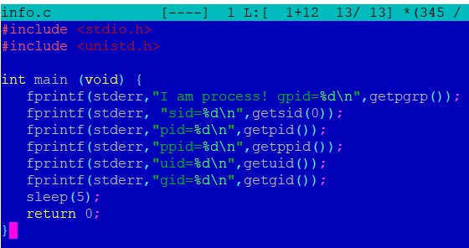
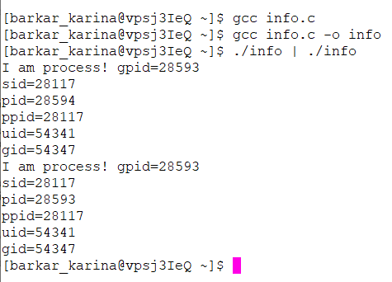
Завдання 2 Стандартне створення процесу
Створіть C-програму, яка створює процес-нащадок, породжуючи процес та замінюючи образ процесу. У програмі процес-батько повинен видати повідомлення типу «Parent of Ivanov», а процес-нащадок повинен видати повідомлення типу «Child of Ivanov» через виклик команди echo, де замість слова Ivanov в повідомленні повинно бути ваше прізвище в транслітерації.
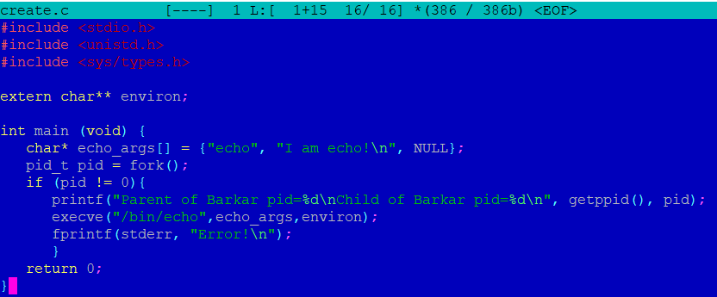
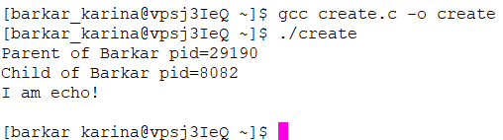
Завдання 3 Обмін сигналами між процесами
3.1 Створіть C-програму, в якій процес очікує отримання сигналу SIGUSR2 та виводить повідомлення типу «Process of Ivanov got signal» після отримання сигналу, де замість слова Ivanov в повідомленні повинно бути ваше прізвище в транслітерації. Запустіть створену С-програму.

3.2 Створіть C-програму, яка надсилає сигнал SIGUSR2 процесу, запущеному в попередньому пункту завдання. Запустіть створену С-програму та проаналізуйте повідомлення, які виводить перша програма.
Завершіть процес, запущеному в попередньому пункту завдання.
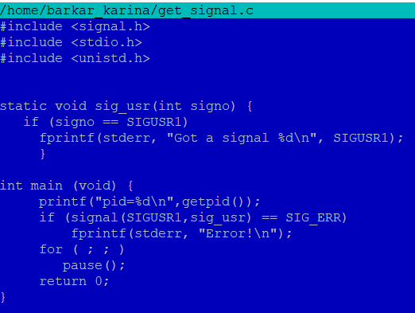
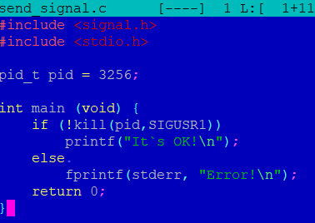
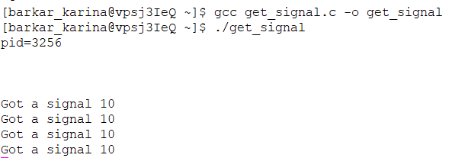
Завдання 4 Створення процесу-сироти
Створіть C-програму, в якій процес-батько несподівано завершується раніше процесу-нащадку. Процес-батько повинен очікувати завершення n+1 секунд. Процес-нащадок повинен в циклі (2*n+1) раз із затримкою в 1 секунду виводити повідомлення, наприклад, «Parent of Ivanov», за шаблоном як в попередньому завданні, і додатково виводити PPID процесу-батька. Значення n – номер команди студента + номер студента в команді. Перевірте роботу програми, вивчіть вміст таблиці процесів і зробіть відповідні висновки.
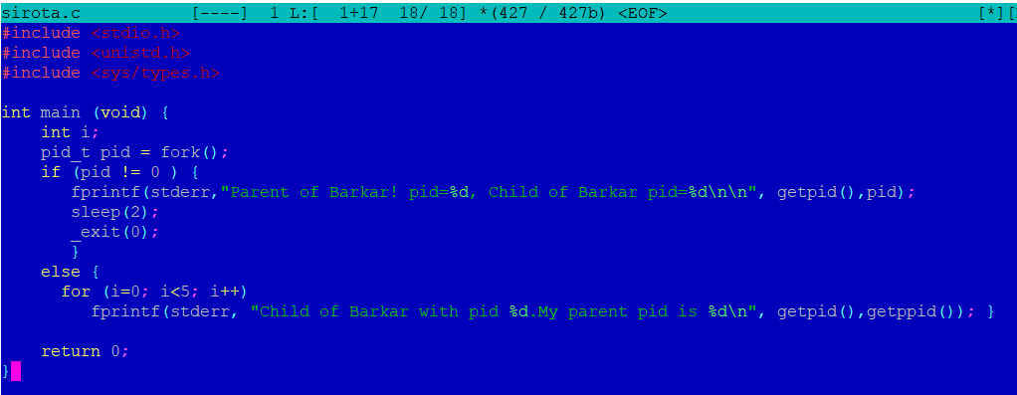
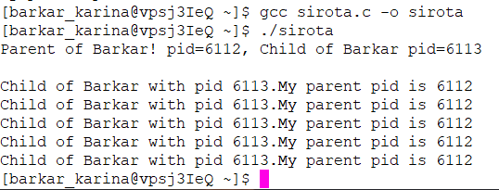

Висновки
У ході даної лабораторної роботи ми отримали практичні навички в управлінні процесами в ОС Unix на рівні мови програмування С.

